Московский Авиационный Институт
(Национальный Исследовательский Университет)

Факультет информационных технологий и прикладной математики
Кафедра вычислительной математики и программирования

Курсовой проект
по курсу "Операционные системы"
3 семестр

Студент | Синюков А.С.
Группа | М8О-206Б-21
Преподаватель | Миронов Е.С.
Дата | 07.01.2023
Оценка
Подпись

Оглавление
Задание: 3
Идея, метод, алгоритм: 3
Работа программы: 4
Листинг: 5
a.c: 5
b.c: 9
c.c: 12
Вывод: 16

Задание:
Необходимо написать 3-и программы. Далее будем обозначать эти программы A, B, C. Программа A принимает из стандартного потока ввода строки, а далее их отправляет программе С. Отправка строк должна производится построчно. Программа C печатает в стандартный вывод, полученную строку от программы A. После получения программа C отправляет программе А сообщение о том, что строка получена. До тех пор пока программа А не примет «сообщение о получение строки» от программы С, она не может отправлять следующую строку программе С. Программа B пишет в стандартный вывод количество отправленных символов программой А и количество принятых символов программой С. Данную информацию программа B получает от программ A и C соответственно. Способ организация межпроцессорного взаимодействия выбирает студент.

Идея, метод, алгоритм:
Межпроцессорное взаимодействие я осуществил с помощью memory map, то есть через файлы, отображаемые в память.

При запуске программа А делает fork 2 раза для создания дочерних процессов под В и С.

Программа А записывает полученную строку в массив ptrAC, где на 0 месте расположен флаг, сигнализирующий о работе с этим участком памяти (0 — в массив идет запись, 1 — из массива читаются данные, 2 — работа с массивом завершена), когда флаг сменяется на 1 программа С начинает читать данные, после прочтения ставит флаг 0. Аналогично работает взаимодействие между А и В, С и В.

При вводе на стандартных ввод Ctrl+D программа А ставит флаги 2, сигнализирующие о завершении программам В и С, и сама завершается.

При завершении закрываются все mmap и файловые дескрипторы.

Для удобства буфер для строк использовался статический, на 1024 символа типа char.

Работа программы:
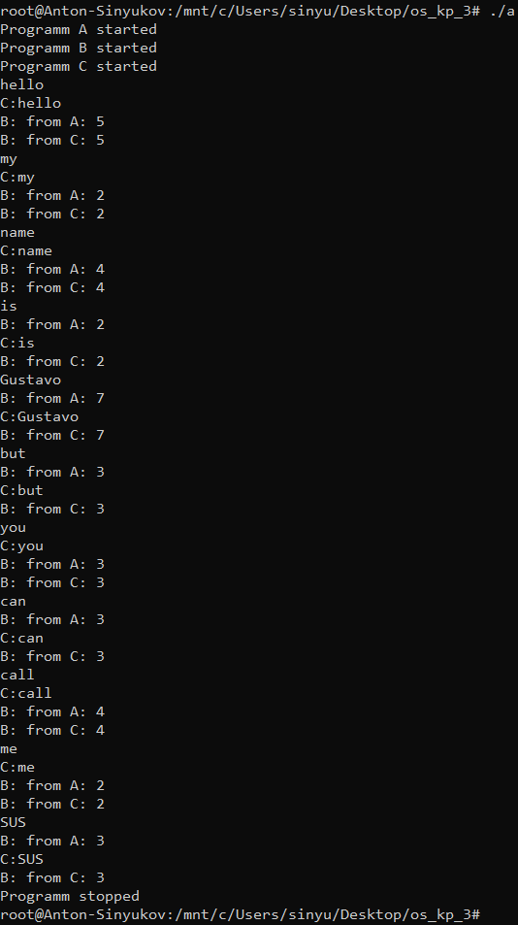

Непостоянство положений вывода результатов работы программ В и С обусловлено их параллельной работой в разных процессах, иногда В успевает вывести данные раньше чем С.

Листинг:

a.c:
#include <stdio.h>
#include <unistd.h>
#include <string.h>
#include <fcntl.h>
#include <stdlib.h>
#include <sys/mman.h>
#include <sys/types.h>
#include <sys/wait.h>

#define True 1

int fdAB, fdAC;
/* A ---string---> C
A ---number---> B */

int main(){

printf("Programm A started\n");

fdAB = open("tempAB", O_RDWR | O_CREAT | O_TRUNC, 0777);
fdAC = open("tempAC", O_RDWR | O_CREAT | O_TRUNC, 0777);

if (fdAB < 0 || fdAC < 0){
printf("Error while opening a file\n");
return 2;
}

ftruncate(fdAB, 2 * sizeof(int));
ftruncate(fdAC, 1025 * sizeof(char));

int *ptrAB;
char *ptrAC;
ptrAB = mmap(NULL, 2 * sizeof(int), PROT_WRITE | PROT_READ, MAP_SHARED, fdAB, 0);
ptrAC = mmap(NULL, 1025 * sizeof(char), PROT_WRITE | PROT_READ, MAP_SHARED, fdAC, 0);
/*
ptr[0] = 0 - готово к записи
ptr[0] = 1 - запись произошла, можно читать
ptr[0] = 2 - запись окончена, a.k.a. данных больше не будет
*/
if (ptrAB == MAP_FAILED || ptrAC == MAP_FAILED){
printf("Error while memory map created\n");
return 3;
}

ptrAB[0] = 0;
ptrAC[0] = 0;

int id1 = fork();

if (id1 < 0){
printf("Fork raise error\n");
return 4;
} else if (id1 == 0){

if (execl("b.out", "b.out", NULL, (char *)NULL) == -1){
printf("Error in executing b.c\n");
return 5;
}

} else {

int id2 = fork();

if (id2 < 0){
printf("Fork raise error\n");
return 4;
} else if (id2 == 0){

if (execl("c.out", "c.out", NULL, (char *)NULL) == -1){
printf("Error in executing c.c\n");
return 6;
}

} else {

char c;
int count = 0, reading;

while (True){
while (ptrAC[0] == 1){
// активное ожидание
}
while (ptrAB[0] == 1){
// активное ожидание
}
reading = scanf("%c", &c);
if (reading > 0){
if (c != '\n'){
ptrAC[count + 1] = c;
count++;
} else {
ptrAC[count + 1] = c;
ptrAC[0] = 1;

ptrAB[1] = count;
ptrAB[0] = 1;

count = 0;
}
} else {
ptrAB[0] = 2;
ptrAC[0] = 2;
break;
}
}

if (close(fdAB) == -1 || close(fdAC) == -1){
printf("Error while closing a files\n");
return 17;
}

munmap(ptrAB, 2 * sizeof(int));
munmap(ptrAC, 1025 * sizeof(char));

printf("Programm stopped\n");

}

}

return 0;

}

b.c:
#include <stdio.h>
#include <unistd.h>
#include <string.h>
#include <fcntl.h>
#include <stdlib.h>
#include <sys/mman.h>
#include <sys/types.h>
#include <sys/wait.h>

#define True 1

int fdAB, fdCB;
/* A ---number---> B
C ---number---> B */

int main(){

fdAB = open("tempAB", O_RDWR);
fdCB = open("tempCB", O_RDWR);

if (fdAB < 0 || fdCB < 0){
printf("Error while opening a file\n");
return 2;
}

ftruncate(fdAB, 2 * sizeof(int));
ftruncate(fdCB, 2 * sizeof(int));

int *ptrAB;
int *ptrCB;
ptrAB = mmap(NULL, 2 * sizeof(int), PROT_WRITE | PROT_READ, MAP_SHARED, fdAB, 0);
ptrCB = mmap(NULL, 2 * sizeof(int), PROT_WRITE | PROT_READ, MAP_SHARED, fdCB, 0);
/*
ptr[0] = 0 - готово к записи
ptr[0] = 1 - запись произошла, можно читать
ptr[0] = 2 - запись окончена, a.k.a. данных больше не будет
*/
if (ptrCB == MAP_FAILED || ptrAB == MAP_FAILED){
printf("Error while memory map created\n");
return 3;
}

printf("Programm B started\n");

while (True){
while (ptrAB[0] == 0){
// активное ожидание
}
if (ptrAB[0] == 1){
printf("B: from A: %d\n", ptrAB[1]);
ptrAB[0] = 0;
}
while (ptrCB[0] == 0){
// активное ожидание
}
if (ptrCB[0] == 1){
printf("B: from C: %d\n", ptrCB[1]);
ptrCB[0] = 0;
}
if (ptrAB[0] == 2 && ptrCB[0] == 2){
break;
}
}

if (close(fdCB) == -1 || close(fdAB) == -1){
printf("Error while closing a files\n");
return 17;
}

munmap(ptrCB, 2 * sizeof(int));
munmap(ptrAB, 2 * sizeof(int));

return 0;
}

c.c:
#include <stdio.h>
#include <unistd.h>
#include <string.h>
#include <fcntl.h>
#include <stdlib.h>
#include <sys/mman.h>
#include <sys/types.h>
#include <sys/wait.h>

#define True 1

int fdAC, fdCB;
/* A ---string---> C
C ---number---> B */

int main(){

fdAC = open("tempAC", O_RDWR);
fdCB = open("tempCB", O_RDWR | O_CREAT | O_TRUNC, 0777);

if (fdAC < 0 || fdCB < 0){
printf("Error while opening a file\n");
return 0;
}

ftruncate(fdCB, 2 * sizeof(int));

char *ptrAC;
int *ptrCB;
ptrAC = mmap(NULL, 1025 * sizeof(char), PROT_WRITE | PROT_READ, MAP_SHARED, fdAC, 0);
ptrCB = mmap(NULL, 2 * sizeof(int), PROT_WRITE | PROT_READ, MAP_SHARED, fdCB, 0);
/*
ptr[0] = 0 - готово к записи
ptr[0] = 1 - запись произошла, можно читать
ptr[0] = 2 - запись окончена, a.k.a. данных больше не будет
*/

if (ptrCB == MAP_FAILED || ptrAC == MAP_FAILED){
printf("Error while memory map created\n");
return 0;
}

ptrCB[0] = 0;
printf("Programm C started\n");

char string[1024];
int count = 0;
while (True){
while (ptrAC[0] == 0){
// активное ожидание
}
if (ptrAC[0] == 1){
while(ptrAC[count + 1] != '\n'){
string[count] = ptrAC[count + 1];
count++;
}
ptrAC[0] = 0;
printf("C:");
for (int i = 0; i < count; i++){
printf("%c", string[i]);
}
printf("\n");
ptrCB[1] = count;
ptrCB[0] = 1;
count = 0;
} else if (ptrAC[0] == 2){
break;
}
}

if (close(fdCB) == -1 || close(fdAC) == -1){
printf("Error while closing a files\n");
return 0;
}

munmap(ptrCB, 2 * sizeof(int));
munmap(ptrAC, 1025 * sizeof(char));

return 0;
}

Вывод:
Данный курсовой проект подводит некоторую финальную линию в изучении курса «Операционных систем», заставляя вспомнить многие методы и технологии, которые мы использовали в лабораторных работах (данный курсач также можно было сделать с помощью «пайпов» или очередей сообщений).
Мною были выбраны memory map потому что они, как по мне, наиболее удобны для написания простых программ для межпроцессорного взаимодействия, хоть и для более крупных систем явно потребуются очереди сообщений или другие более комплексные архитектуры.
При написании курсового проекта я почувствовал, что применяю знания, накопленные за этот семестр на практике, лабораторные работы казались более типовыми. И, после написания лаб и курсового проекта, начинаешь ценить то, насколько удобнее стали языки программирования, появившиеся после языка Си.

